***Utilizarea platformei pentru Raportări la 31.12.2018***

**Cerințe minime de sistem:**

* Windows 7 sau ulterioare
* browser-ul Google Chrome actualizat la ultima versiune
* spațiu liber pe partiția de sistem minim 1 GB.

1. **Accesarea platformei**

**1.1.** Se deschide browser-ul **Chrome **

**1.2.** În bara de comenzi se scrie **finantare.org** și se tasteaza **”Enter”**

**(vezi imaginea de mai jos)**

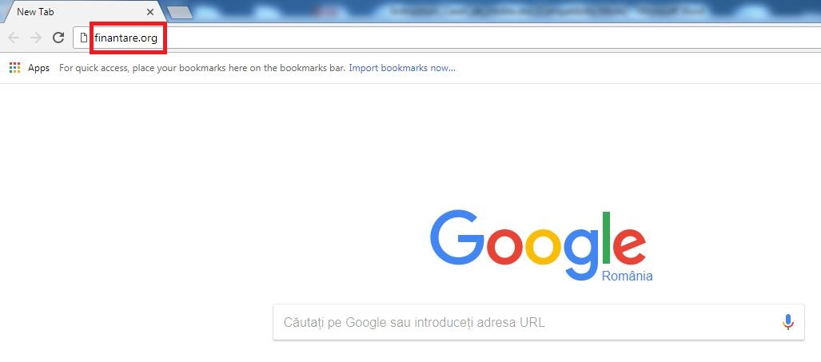

2. La deschiderea platformei, se solicită informațiile pentru autentificare.

Pentru toate unitățile, informațiile inițiale de autentificare sunt următoarele:

Email:

**codul_fiscal_al_unitatii@finantare.org (vezi imaginea de mai jos ca exemplu)**

Parola:

**P@rola1 (*aceasta este parola inițială*)**

**(*În cazul în care ați schimbat-o după prima utilizare, o veți utiliza pe cea stabilită de dumneavoastră*)**

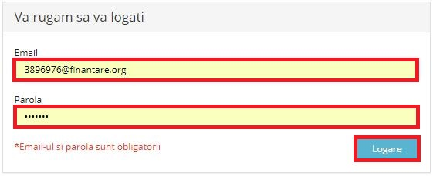

1. Pentru creșterea gradului de securitate, **se recomandă schimbarea parolei inițiațe implicite (cea indicată la pasul anterior) cu o nouă parolă**, chiar de la prima accesare

Se apasă **săgetata indicată** în imaginea de mai jos (**în partea dreaptă a imaginii**) și se selectează opțiunea ”**Setari**” **(vezi imaginea de mai jos)**

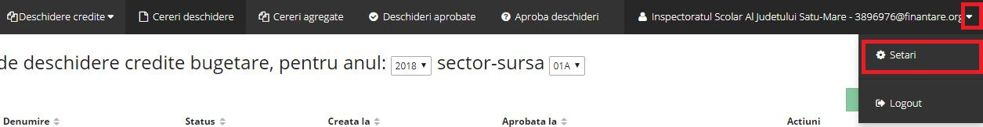

1. În câmpul **”Vechea parolă”** se introduce parola veche ( **P@rola1** ),

În câmpul ”**Parola**” se introduce parola nouă (**obligatoriu o literă mare, o literă mică, o cifră sau un caracter special**)

În câmpul ”**Confirmare Parola**” se introduce incă o dată parola nouă, pentru confirmare

(vezi imaginea de mai jos)

**Atenție: Este indicat să alegeți o parolă pe care să o puteți reaminti cu ușurință**

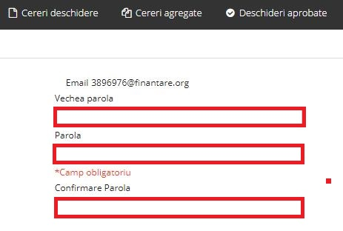

1. **Utilizarea platformei**

1. **Din Meniul principal al Platformei** se selecteaza optiunea **”Raportare Trimestrială”**.

**(Click-stanga cu mouse-ul pe ”Raportare Trimestrială” - vezi imaginea de mai jos)**

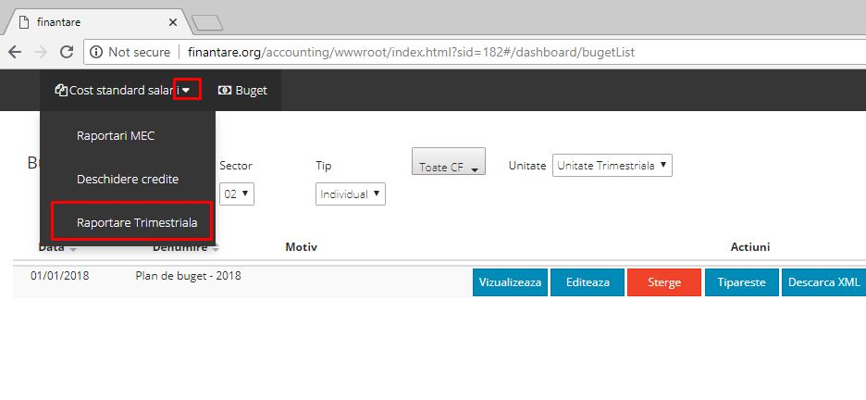

**VARIANTA 1 – GENERAREA AUTOMATĂ A TUTUROR FORMULARELOR, PE BAZA DATELOR DIN BALANȚELE DE VERIFICARE ÎN STRUCTURA FOREXEBUG:**

Această variantă presupune generarea automată de către aplicație:

- **a tuturor formularelor care compun situațiile financiare trimestriale la 31.12.2018**

**- a tuturor fișierelor PDF care se raportează în Forexebug**,

pe baza încărcării în platformă a 4 fișiere:

* Fișierul PDF (sau XML) de buget prin care s-a raportat în ForExeBug **bugetul inițial** în anul 2018
* Fișierul PDF (sau XML) de buget prin care s-a raportat în ForExeBug **bugetul final** în anul 2018
* Fișierul PDF de balanță generată de ForExeBug și descărcată din Punctul Unic de Acces (ultimul fișier disponibil pentru descărcare în Punctul Unic de Acces, secțiunea ”Rapoarte” – Situații Financiare”)
* Fișierul PDF sau XML de Balanță deschisă luna 12 anul 2018 completat conform precizărilor echipei ForExeBug

Algoritmul de lucru este următorul:

* se încarcă cele 4 fișiere
* se verifică soldurile finale pe balanță
* se verifică automat balanța pentru validare
* se verifică automat corelațiile cu execuția bugetară
* se generează automat situațiile financiare la 31.12.2018
* se generează automat formularele PDF pentru depunerea în Forexebug.

Trebuie verificate datele din toate formularele, în special cele reprezentând ”Solduri inițiale” și corelarea acestora cu Soldurile inițiale raportate anterior.

Deși datele se populeaza automat, toate câmpurile de lucru sunt editabile, astfel încât se poate interveni pentru eventuale corecții direct în formulare.

**Mod de lucru:**

1. **Încărcarea datelor**
2. Se selectează opțiunea ”**Încarcă date**”, situată în partea din dreapta-jos a ecranului. (**vezi imaginea de mai jos**)

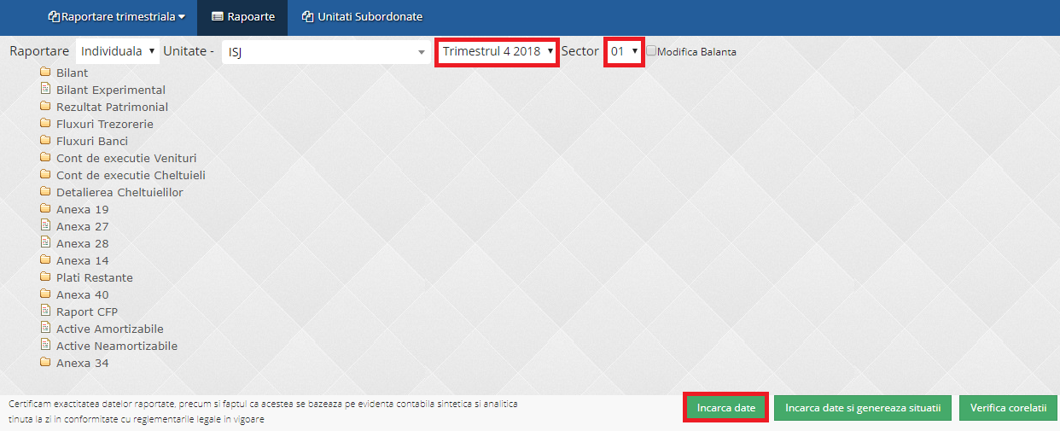

1. Se selectează opțiunea ”**Încarcă fișier”, pentru fișierul PDF sau XML care contine bugetul inițial debus in Forexebug, aferent anului 2018**

(**vezi imaginea de mai jos**)

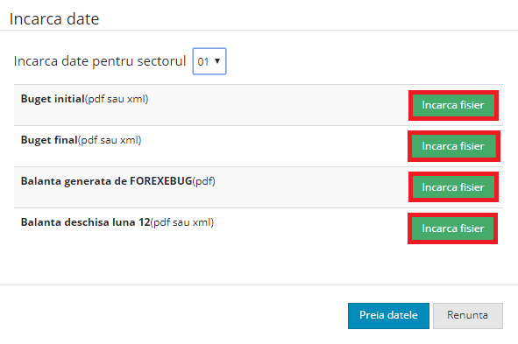

1. Se selectează fișierul corespunzător din locul în care acesta este salvat pe calculatorul dumneavoastră și se apasă opțiunea ”**Open**” (**vezi imaginea de mai jos**)

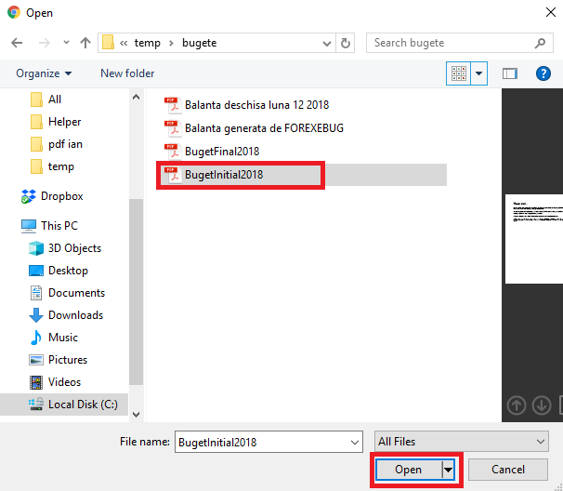

1. Se continuă cu încărcarea celorlalte 3 fișiere solicitate, repetând pașii 2 și 3 pentru fiecare fișier. După încărcarea ultimului fișier, se selectează opțiunea **”Preia datele”**

(**vezi imaginea de mai jos**)

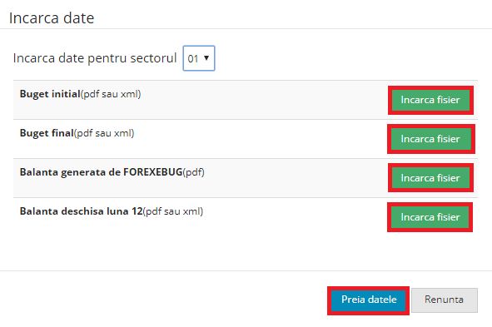

1. La finalizarea operațiunii de preluare se afișează mesajul de mai jos. Se selectează opțiunea ”**OK**”.(**vezi imaginea de mai jos**)

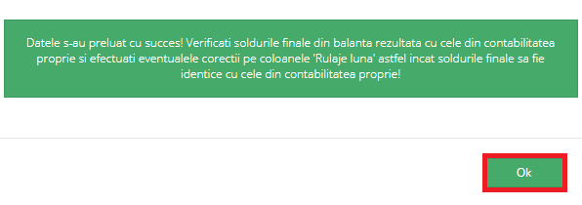

1. Pasul care urmează este esențial pentru corectitudinea întocmirii situațiilor financiare.

Pe baza datelor din fișierele încărcate, aplicația genereză o balanță analitică de raportare, cu solduri finale calculate.

Atenție: Soldurile finale din această balanță vor fi soldurile finale care se vor salva în Forexebug după ce veți transmite în acest sistem Balanța deschisa luna 12.

Există probabilitatea ca soldurile finale astfel calculate să nu coincidă cu soldurile finale din contabilitatea proprie, în special din cauza faptului că soldurile inițiale din Forexebug nu coincid cu cele din contabilitatea proprie.

De aceea, soldurile finale afișate de aplicație trebuie verificate cu cele din contabilitatea proprie, pentru fiecare cont.

În situația în care există neconcordanțe, acestea vor fi corectate prin operarea corecțiilor care se impun, în setul de coloane ”Rulaje lună”.

Nu se va trece la pasul următor până nu ne asigurăm că soldurile din balanța afișată coincid cu cele din contabilitatea proprie.

Pentru rapiditatea verificărilor, aplicația este prevăzută cu multiple posibilități de căutare/filtrare

(**vezi imaginea de mai jos**)

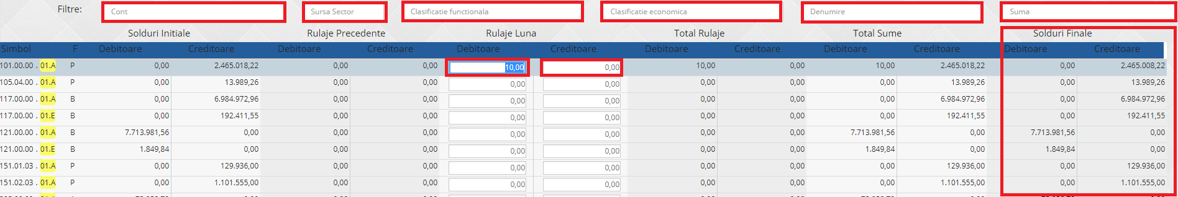

1. După ce au fost efectuate eventualele corecții și toate soldurile finale coincid cu cele din contabilitatea proprie, se selecteaza pe rând opțiunile **”Validează”** și **”Corelează cu Execuția bugetară”,** situate în partea din dreapta-jos a ecranului.

(**vezi imaginea de mai jos**)

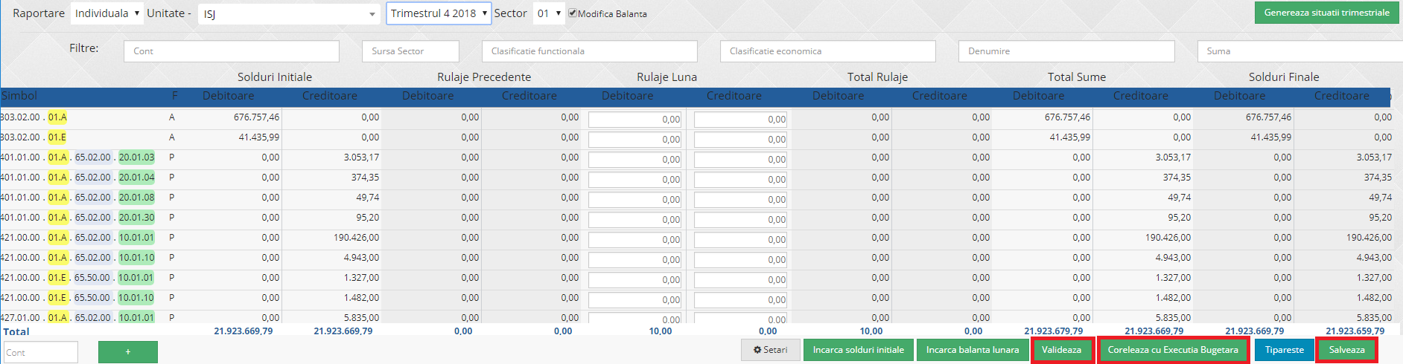

Rularea acestor proceduri are următoarele rezultate:

**”Validează”** – validează balanța din punct de vedere al corectitudinii sumelor, al corelațiilor, al conturilor care nu trebuie să prezinte sold la finalul anului, și afișează un raport cu erori, care poate fi tipărit.

Mesajele din raport sunt de două tipuri:

**Eroare** – colorate cu roșu – care nu sunt acceptate și trebuie corectate pentru a continua, atât în aplicație, cât și în contabilitatea proprie

(exemplu: contul 281.03.00 nu trebuie să aibă sold la sfârșitul perioadei)

**Avertizare** – colorate cu galben – care avertizează utilizatorul asupra unor anomalii din balanță, în scopul verificării acestora, care pot rămâne așa cum sunt, dacă au o explicație

(exemplu: sold final cu – (minus) la contul 444.00.00. Nu este normal să existe în balanță, dar dacă există o explicație pentru această situație, poate să rămână așa)

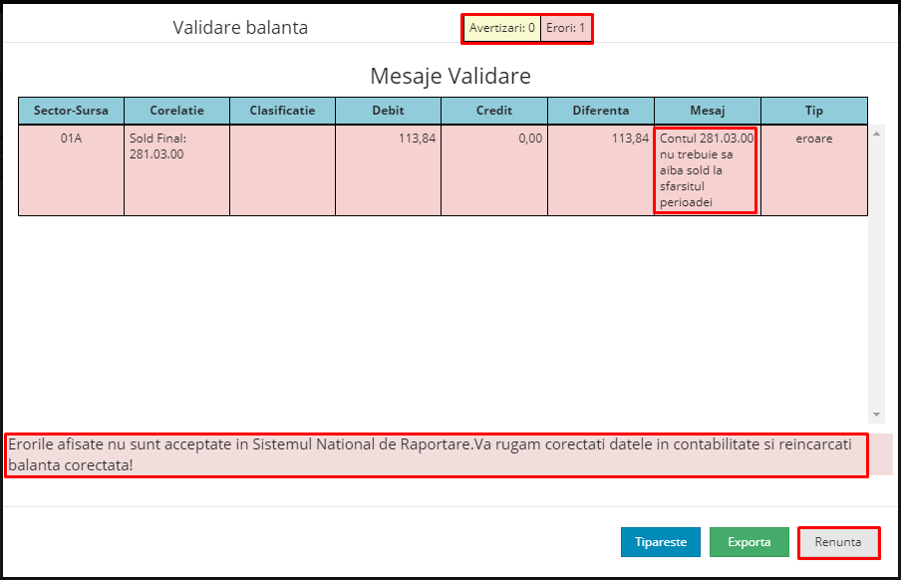

**”Corelează cu execuția bugetară”** – compară sumele din balanță cu execuția bugetară existentă în trezorerie, și afișează un raport cu eventuale diferențe.

Dacă există diferențe, acestea trebuie în mod obligatoriu corectate, atât în aplicație, cât și în contabilitatea proprie.

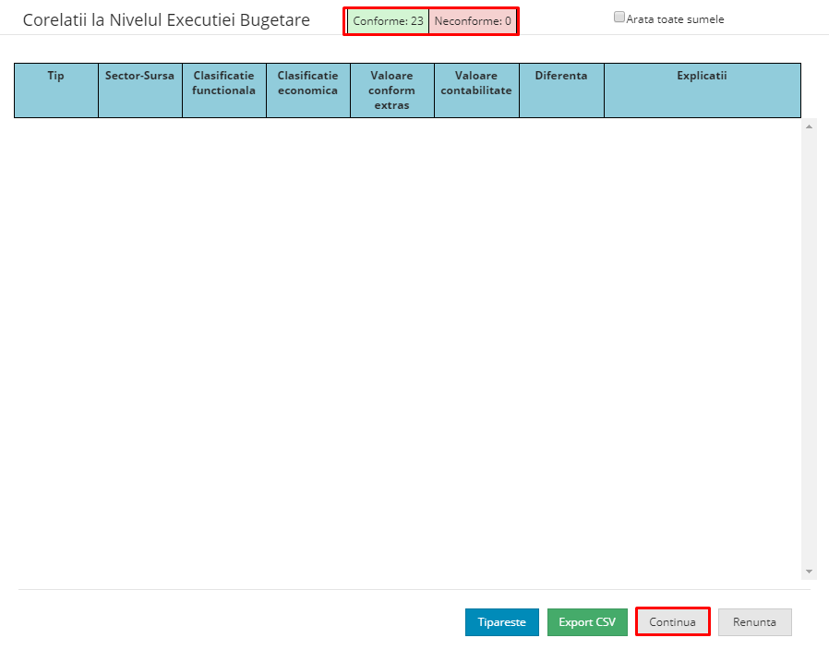

1. **Generarea situațiilor financiare**
2. După ce au fost rulate opțiunile **”Validează”** și **”Corelează cu Execuția bugetară”** și au fost efectuate eventualele corecții, se selectează opțiunea **”Generează situații trimestriale”**situată în partea din dreapta-sus a ecranului.

(**vezi imaginea de mai jos**)

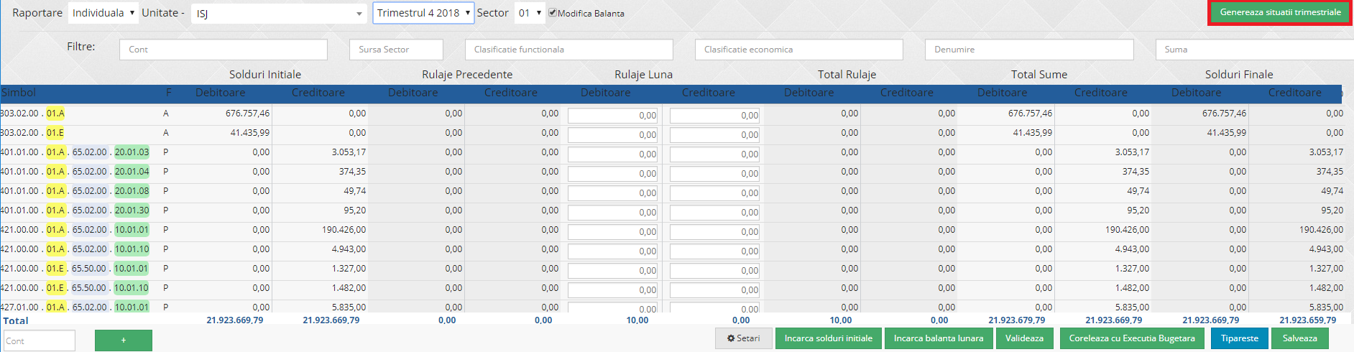

1. Operațiunea de generare a situațiilor financiare poate dura câteva minute, deoarece se efectuează automat atât operațiunile de închidere conturi, cât și cele de rotunjire a sumelor.

După ce se finalizează operațiunea, aplicația afisează mesajul de mai jos.

Se selectează opțiunea **OK. (vezi imaginea de mai jos**)

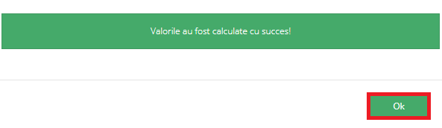

După generarea situațiilor financiare, aplicația va deschide automat meniul ”**Raportare trimestrială**” unde se vor regăsi toate formularele din compunerea situațiilor financiare, populate cu date pe baza balanței de verificare (**vezi imaginea de mai jos**)

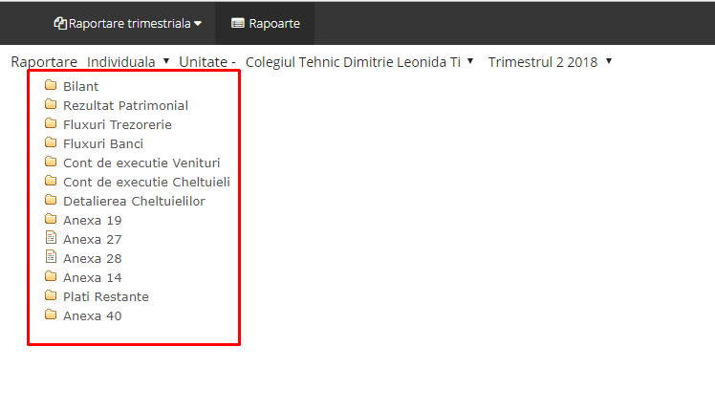

1. Situațiile financiare vor putea fi vizualizate la orice nivel (totaluri sau detaliate) apăsând dosarul galben din stânga denumirii și selectarea denumirii formularului la nivelul dorit

(**vezi imaginea de mai jos**).

Pentru a edita/corecta sume, este obligatoriu să fie selectat ultimul nivel.

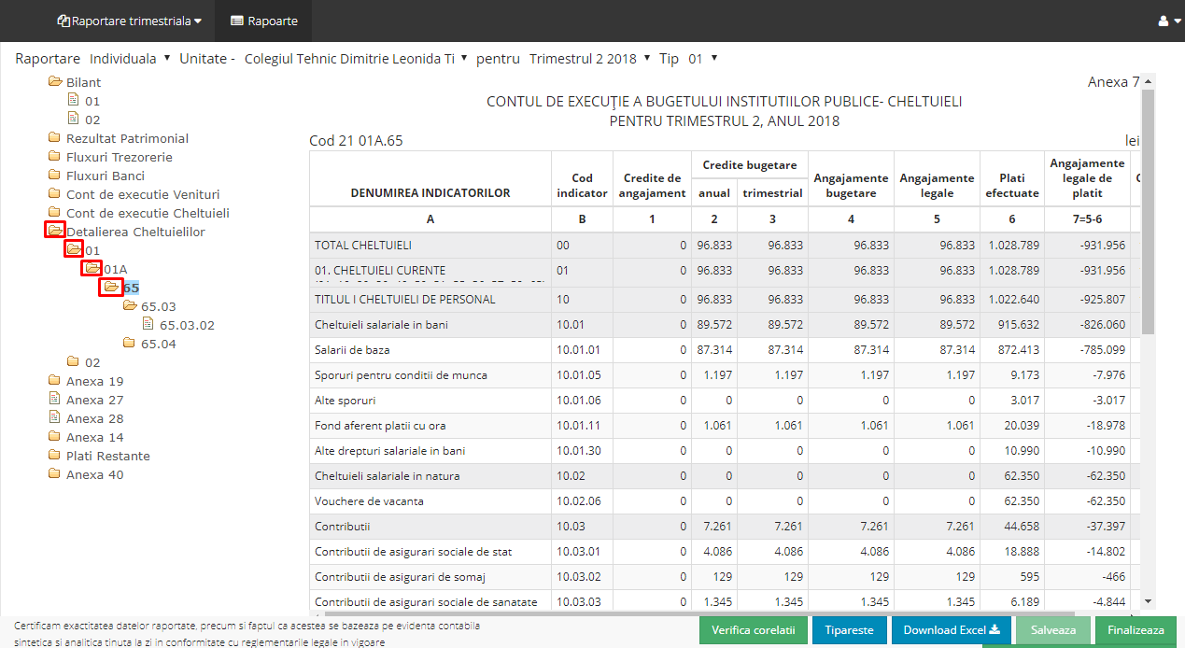

Se vor verifica toate datele din fiecare formular, în special soldurile inițiale, și se vor efectua corecțiii unde este necesar, astfel încât soldurile inițiale să corespundă cu cele raportate anterior, iar celelalte informații (angajamente bugetare, legale, etc) să corespundă cu evidența.

1. În orice moment se vor putea verifica corelațiile situațiilor financiare, prin selectarea opțiunii ”**Verifică corelații**”, situată în partea din dreapta-jos a ecranului.

(**vezi imaginea de mai jos)**

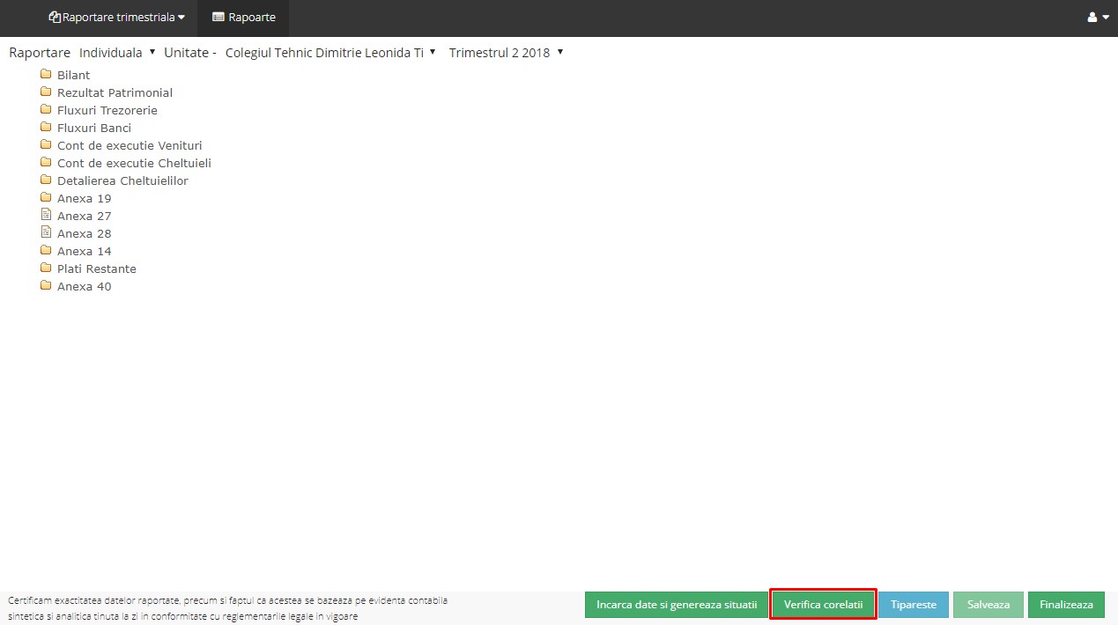

1. Coloana ”An Precedent” din raportul ”Rezultat Patrimonial” va trebui completată manual.

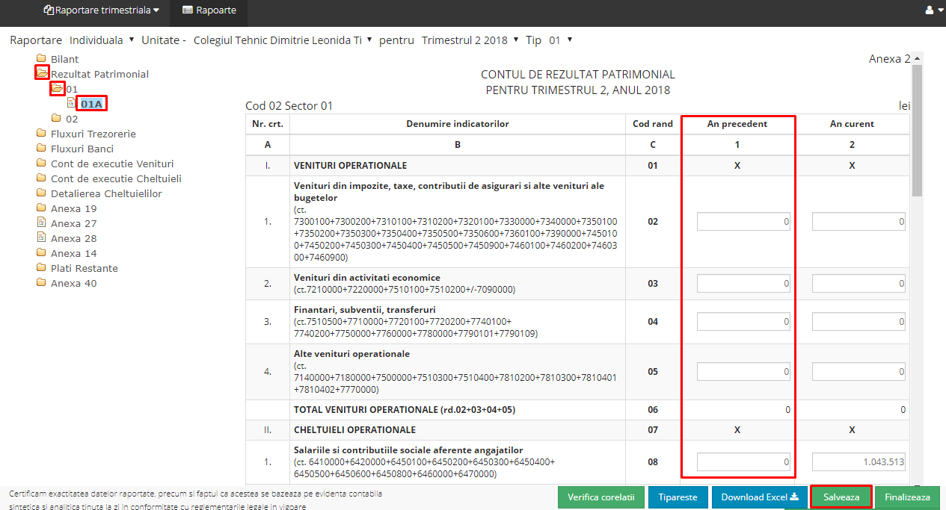

1. **Universitățile** vor trebui să completeze manual sumele pe conturile de execuție cu codul CI+CC, iar conturile de execuție cu codurile 10 și 20 se vor popula automat pe baza datelor din balanță corelate cu cele completate manual pe CI+CC.
2. **Inspectoratele Școlare Județene**,în calitate de ordonatori secundari de credite, vor putea efectua următoarele operațiuni:

* În partea din stânga-sus a ecranului (imediat deasupra formularului ”Bilanț)”, se află meniul ”**Raportare**” care pornește implicit cu opțiunea ”**Individuală**”, lângă acest meniu fiind situat meniul ”**Unitate**”
* Pentru a vizualiza/verifica/tipări **situațiile individuale ale unei unități**, Inspectoratele Școlare vor selecta la meniul ”**Raportare**” opțiunea ”**Individuală**”, iar la meniul ”**Unitate**” vor selecta unitatea ale cărei date se doresc a fi vizualizate/verificate
* Pentru a vizualiza/verifca/tipări **situațiile agregate la nivel de județ**, Inspectoratele Școlare vor selecta la meniul ”**Raportare**” opțiunea ”**Agregată**”.

Opțiunea ”**Finalizează**” are ca rezultat blocarea introducerii datelor de către utilizator. Prin urmare, va fi selectată doar după ce toate datele au fost introduse și toate corelațiile au fost verificate.

1. **Generarea fișierelor PDF pentru raportarea în FOREXEBUG**
2. Din meniul orizontal al aplicației, se selectează opțiunea ”Raportări FXB”

(**vezi imaginea de mai jos)**

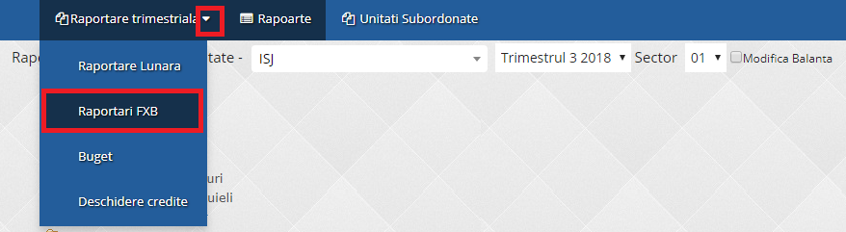

1. În ecranul care se deschide, se selectează opțiunea ”**Generează PDF-uri și blochează luna**” situată în partea din dreapta-sus (**vezi imaginea de mai jos)**

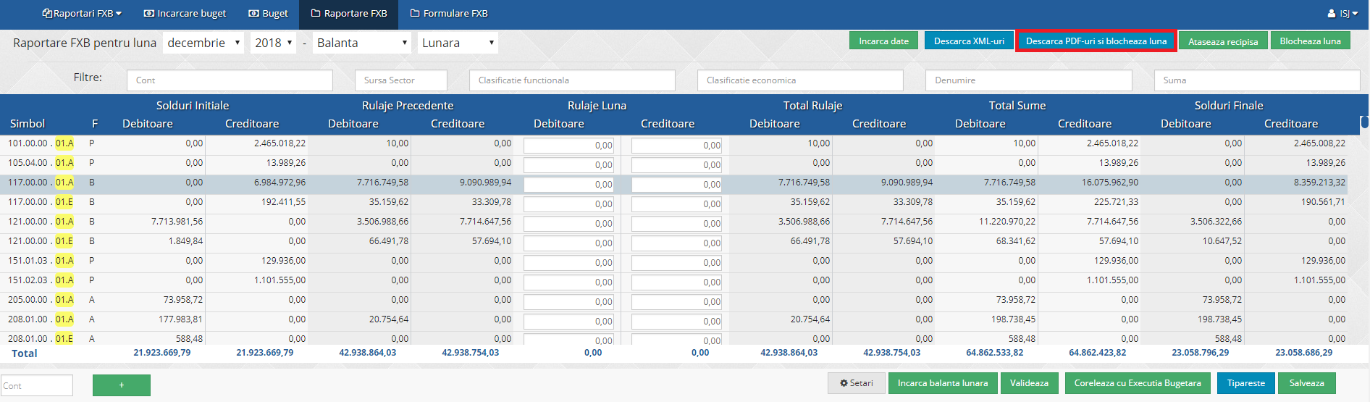

1. În mesajul afișat, se selectează răspunsul **”DA”** (**vezi imaginea de mai jos)**

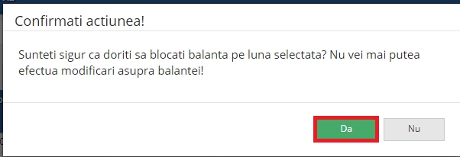

1. În mesajul afișat, se selectează opțiunea **”OK”** (**vezi imaginea de mai jos)**

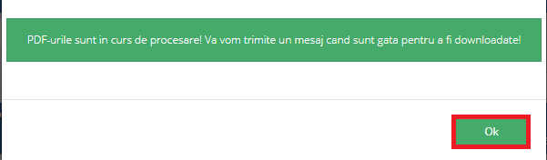

1. Operațiunea de generare a fișierelor PDF pentru raportarea FOREXEBUG poate dura câteva minute. La finalul acesteia, aplicația va afișa o listă cu toate fișierele PDF genrate. Acestea pot fi descărcate fie integral, prin selectarea opțiunii ”Descarcă toate”, fie individual, prin selectarea opțiunii ”Descarcă” din dreptul fiecărui fișier. (**vezi imaginea de mai jos)**

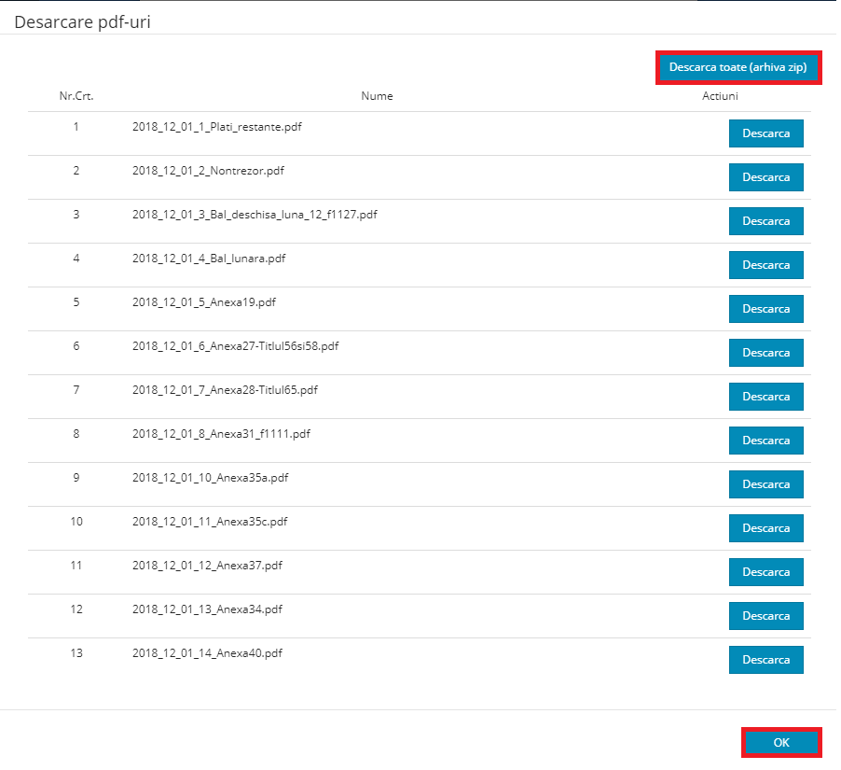

**VARIANTA 2 – INTRODUCERE DATE DIRECT ÎN FORMULARELE DE RAPORTARE**

Este recomandată utilizarea acestei variante doar în ultimă instanță și doar de către unitățile care nu doresc generarea raportărilor trimestriale prin încărcarea balanțelor proprii și/sau ale subordonaților (exemplu: ISJ care au centralizat deja situațiile și doresc să raporteze direct situațiile agregate la nivel de județ; alte unități, pentru alte motive).

Decizia utilizării oricărei variante aparține exclusiv conducătorului compartimentului financiar-contabil și presupune asumarea de către acesta a faptului că soldurile finale raportate în situațiile financiare individuale și/sau agregate coincid cu soldurile finale raportate în Forexebug.

Conform precizărilor transmise prin email de echipa Forexebug de la MFP:

*”Ordonatorul principal este responsabil de datele raportate și trebuie să ia toate măsurile necesare pentru ca datele raportate să corespundă cu decizia de raportare.*

*Începând cu luna ianuarie 2019, entitățile publice care raportează eronat date vor suporta consecințele prevăzute de lege pentru depunerea de date neconforme”*

*”Orice diferențe ale soldurilor inițiale, care se doresc a fi corectate, se efectuează prin transmiterea corecturilor în formularul F1102 al balanței pentru luna decembrie 2018, în așa fel încât soldurile finale din sistemul național de raportare Forexebug, să corespundă cu soldurile finale din contabilitatea proprie, la nivel de cont și clasificație bugetară.”*

*”Atenție!!! Dacă în procesul de validare a situațiilor financiare în formatul letric, depus la ordonatorii superiori, se constată erori și sunt corectate de către entitățile publice, trebuie să se redepuna și formularele situațiilor financiare în Forexebug cu modificările solicitate de instituția centralizatoare a situațiilor financiare. Situația este valabilă și invers. Dacă în urma depunerii în Forexebug a situațiilor financiare sunt necesare corecții, acestea se efectuează atât în formularele ce se depun în FOREXEBUG cât și în situațiile ce se depun în formatul letric.”*

Prin urmare, dacă pe parcursul anului 2019 vor fi identificate unități ale căror date raportate ierarhic ordonatorului superior nu coincid cu datele raportate în Forexebug, conducătorii compartimentelor financiar-contabile ale acestor unități vor suporta consecințele pentru raportarea de date neconforme.

1. Din meniul principal al aplicației, se selectează opțiunea ”Raportare Trimestrială”.

(**vezi imaginea de mai jos**)



1. În parte din stânga a ecranului se află toate formularele care compun situațiile financiare, grupate în structură arborescentă pe sectoare, surse, până la ultimul nivel.

(**vezi imaginea de mai jos**)



1. Pentru a introduce datele, se deschide arborele până la ultimul nivel, **prin apăsarea pe dosarul galben** din stânga denumirii fiecărui formular. (**vezi imaginea de mai jos**)



1. Pentru a introduce datele în formular, se selectează din arbore **denumirea** formularului și se introduc datele direct în formular, în câmpurile editabile.

După finalizarea introducerii datelor, se selecteaza opțiunea ”**Salvează**” situată în partea din dreapta-jos a ecranului, și se continuă cu următorul formular.

(**vezi imaginea de mai jos**)

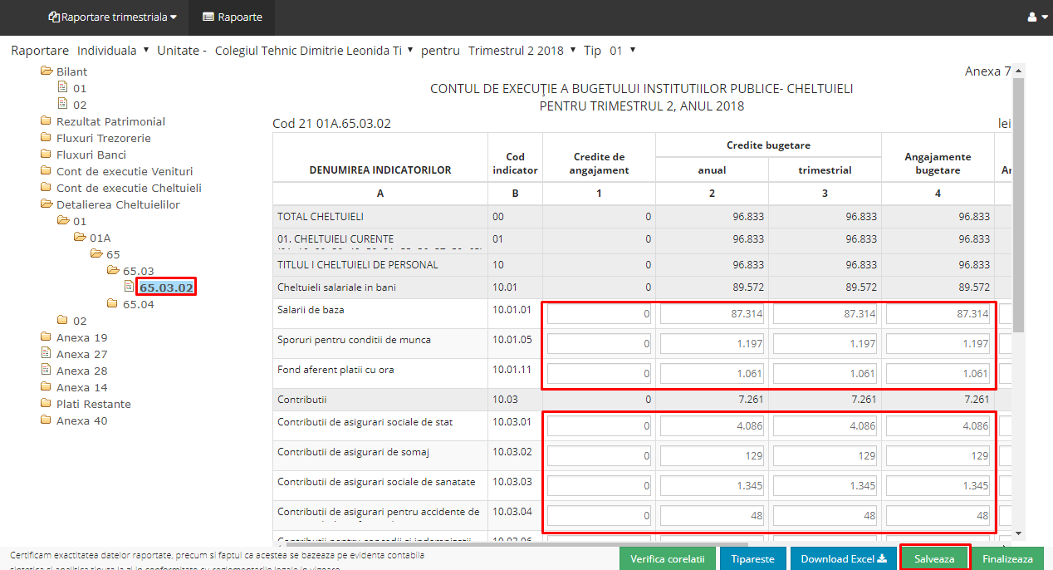

1. După încărcarea datelor în formulare, se vor putea verifica corelațiile situațiilor financiare.

Se selectează opțiunea ”**Verifică corelații**” situată în partea din dreapta-jos a ecranului

(**vezi imaginea de mai jos**)



Opțiunea ”**Finalizează**” are ca rezultat blocarea introducerii datelor de către utilizator. Prin urmare, va fi selectată doar după ce toate datele au fost introduse și toate corelațiile au fost verificate.